«Лэпбук как современное средство обучения дошкольников»
Автор: Кулыба Наталья Ивановна, педагог дополнительного образования
Россия, Республика Саха (Якутия), Мирнинский район, поселок Айхал
МАУ ДО «ЦДО «Надежда»

Аннотация
В статье описывается процесс создания новой технологии – Лэпбук, его использования на занятиях с дошкольниками, влияния лэпбука на общее развитие ребенка.
Ключевые слова: лэпбук, мнемотаблицы, дидактические игры, познавательный интерес.
В настоящее время большое внимание уделяется формированию познавательных интересов и познавательных действий ребёнка, которое реализуется через разнообразные виды детской деятельности: игровую, коммуникативную, трудовую, познавательно-исследовательскую, продуктивную, музыкально-художественную, чтение. Введение новых образовательных стандартов направляет педагогов на индивидуализацию образования, а значит на поиск новых, наиболее эффективных, инновационных форм, методов, приёмов работы с детьми. Одной из таких современных и интересных форм работы можно считать лэпбук.
Лэпбук – это технология, которая позволяет проявить себя в безграничной фантазии, раскрыть творческие способности, а для детей делает процесс познания интересным и увлекательным, позволяющим ответить в одном лэпбуке на конкретный интересующий его вопрос, через разные виды деятельности. Также, это отличный способ закрепить определенную тему с детьми, осмыслить содержание книги, провести исследовательскую работу, в процессе которой ребенок участвует в поиске, анализе и сортировке информации.
Лэпбук помогает ребенку по своему желанию разместить информацию по теме, лучше понять и запомнить материал. В любое удобное время ребенок просто открывает лэпбук и с радостью повторяет пройденное.
Новизна: лэпбук – новейший способ организации учебной деятельности. Это игра, творчество, исследование нового, повторение изученного, систематизация знаний и интересный вид совместной деятельности педагога и ребенка. С помощью данного пособия можно решать разнообразные образовательные задачи.
Лэпбук помогает:
- наглядно систематизировать найденную информацию;
- развивать познавательный интерес и творческое мышление;
- заинтересовать даже самой скучной темой;
- научить детей простому способу запоминания;
- объединить всю группу детей для увлекательного и полезного занятия.
Объект исследования: современные средства обучения дошкольников.
Предмет исследования: лэпбук «Какие бывают профессии».
Цель работы: создание и использование лэпбука как современного средства обучения детей дошкольного возраста.
Задачи:
1.Изучить научно – методическую литературу и другие информационные источники по теме проекта.
2.Раскрыть понятие «лэпбук» как современное средство обучения дошкольников.
3.Создать лэпбук и практически применять его в педагогической деятельности.
Одним из перспективных методов, способствующих решению проблемы, которую я стала изучать и применять в своей работе, является новая форма работы с детьми – «лэпбук».
Лэпбук – сравнительно новое явление современной действительности. В дословном переводе с английского (lapbook) значит «наколенная книга» (lap - колени, book - книга). В настоящее время он широко используется в образовательных организациях. Лэпбук представляет собой тематическую папку, книжку – раскладушку, в которой собраны материалы в одну определенную тему. На страницах папки расположены различные кармашки, окошки, мини-книжки-раскладушки, гармошки, выдвижные элементы, в которых находится дидактический материал.
Папка должна быть красочно и эстетично оформлена, все составные части должны быть удобны и понятны для самостоятельного использования ребенком. Работа с лэпбуком является отличным способом для закрепления определенной темы с детьми, позволяет осмыслить содержание, а также провести исследовательскую работу, в процессе которой ребенок участвует в поиске, анализе и сортировки информации.
Таким образом, можно сказать, что лэпбук – это собирательный образ плаката, книги и раздаточного материала, который направлен на развитие у воспитанников творческого потенциала, детской инициативы, которая учит мыслить и действовать в рамках заданной темы, расширяя не только кругозор, но и формируя навыки и умения, необходимые для преодоления трудностей и решения поставленной проблемы. Одним из плюсов данной работы является тот факт, что работа над созданием лэпбука может носить как индивидуальный характер, так и парный или групповой.
Лэпбук как форма работы привлекает тем, что:
1. Лэпбук развивает творческие способности детей, их воображение.
2. Лэпбук помогает ребенку по своему желанию организовать информацию по изучаемой теме, а также лучше понять и запомнить пройденный материал.
3. Лэпбук хорошо подходит для занятий в разновозрастных группах. Можно выбрать задания, сложность выполнения которых учтена в соответствии с возрастом.
4. Это отличный способ для повторения пройденного. В любое время ребенок просто открывает лэпбук по нужной теме и повторяет материал.
Создание лэпбука «Какие бывают профессии»
Этапы создания лэпбука:
1. Выбор темы.
2. Составление плана будущего лэпбука (необходимо определиться с элементами, подтемами).
3. Рисование макета (необходимо для дальнейшего оформления лэпбука).
4. Оформление.
Для создания лэпбука подходит все: цветная бумага, цветная бумага для принтера, как вырезанные, так и самостоятельно нарисованные картинки, рукописные так и напечатанные тексты.
Итак, для изготовления ЛЭПБУКА мне понадобились цветные листы, которые я заламинировала и сшила при помощи брошюратора, сделала различные кармашки разной формы и величины.В каждом кармашке – игра, или набор материалов по теме. Изготовила игры, направленные на развитие познавательных интересов, соответствующих выбранной теме.
Содержание лэпбука «Какие бывают профессии»
1.Стихи про профессию и мнемотаблицы для быстрого заучивания этих стихотворений.
2. Пословицы и поговорки о профессиях.
3. Кармашек «Раскраска».
4.Кармашек «Что кому нужно»
5.Дидактические игры «Найди отличия», «Лабиринты»
В моем лэпбуке, представленном на рисунках 1-4, поместилось много информации в очень привлекательной и интересной форме. Но каждый может сделать по-своему. Такая необычная подача материала обязательно привлечет внимание ребенка, и он еще раз возвратится к этой папке, чтобы полистать, поиграть в нее, а заодно, незаметно для себя самого, повторить пройденный материал.

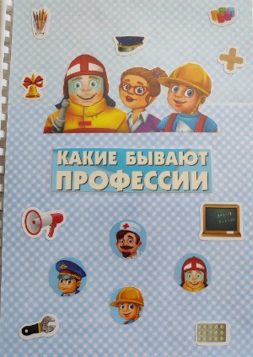
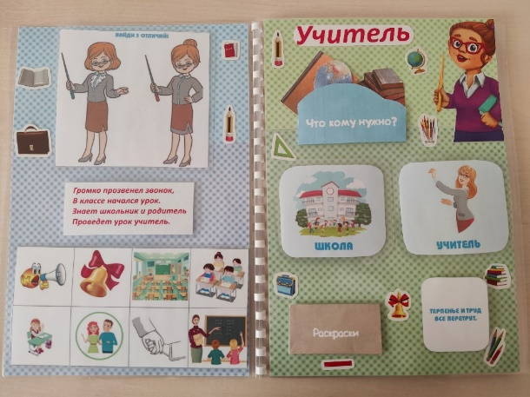

Рисунок 1 Рисунок 2
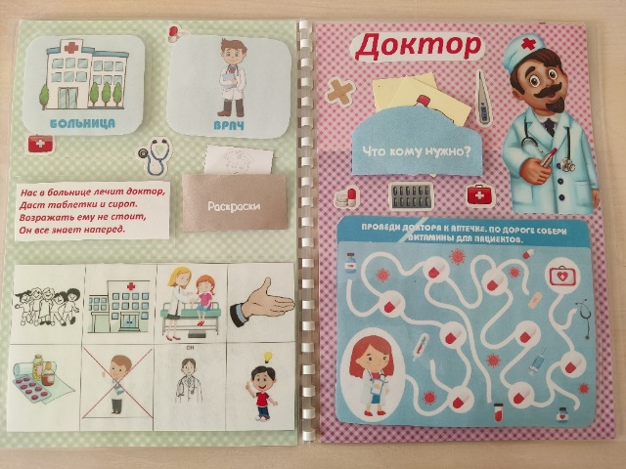
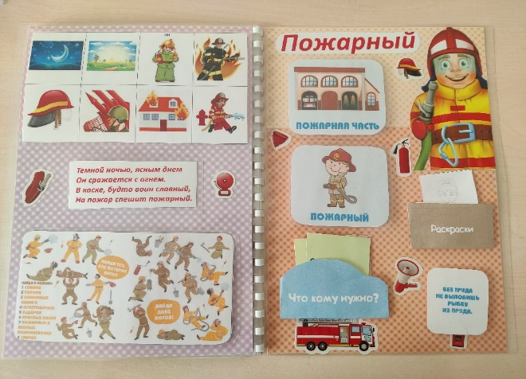

Рисунок 3 Рисунок 4

В рамках подготовки и реализации исследовательского проекта проводились диагностики:
- наблюдение за поведением детей при работе с лэпбуком;
- мониторинг динамики изменения показателей развития инициативы и любознательности дошкольников.
На основании наблюдения определено три уровня познавательной активности у дошкольников при работе с лэпбуком:
1 уровень: детей привлекает интерактивная папка, отличающаяся яркостью, красочностью. Но интерес к ее содержанию не проявляется.
2 уровень: дети стремятся ознакомиться с интерактивной папкой: их привлекает разнообразие и возможность выбора различных дидактических заданий. Однако интерес к лэпбуку невысок и определяется с помощью взрослого.
3 уровень: ребенок самостоятельно проявляет интерес к интерактивной папке. Без помощи взрослого рассматривает и изучает содержимое лэпбука. Стремится получить новые знания, задавая вопросы педагогу как по информации.
В результате я получила данные, сделала выводы, на основании которых могу прогнозировать действия ребенка в работе с лэпбуком, стимулировать развитие их способностей и инициативность.
Результаты диагностики показали, что дети стали активнее взаимодействовать со сверстниками и взрослыми, проявляют интерес к участию в совместной деятельности. Повысилась познавательная активность, любознательность, самостоятельность и инициативность в решении поставленных задач, а также уровень развития высших психических функций и эмоционально-волевой сферы Изучаемый материал успешно используется детьми в повседневной жизни.
Считаю, что лэпбук – это некоторая особая форма организации познавательного и наглядного материала. Помогает ребенку по своему желанию познавать, понимать и самостоятельно запоминать полученную ранее информацию. К тому же лэпбук направлен на самостоятельную работу детей.
Поэтому необходимым элементом при работе с лэпбуком являются упражнения на развитие восприятия (узнавать контурные и пунктирные изображения предметов, собрать разрезную картинку из отдельных частей и т.д.), памяти (запомнить и повторить ряд слов, запомнить ряд картинок или предметов, а затем поменять их местами и т.д.), логического мышления (сравнить предметы, выделить их ведущие признаки). Лэпбук привлекает детей своей необычной формой, ярким цветом, разнообразием материала и возможностью работать самостоятельно.
Библиографический список:
1. Потапова Т.В. Беседы с дошкольниками о профессиях. – М.: ТЦ Сфера, 2005.
2. Степанов В.А. Профессии. Когда я вырасту - М.: «Омега», 1998.
3. Шалаева Г.П. Большая книга профессий для самых маленьких. – М.: Издательство Эксмо, 2005.
4. Шорыгина Т.А. Профессии. Какие они? – М.: Издательство ГНОМ и Д, 2005
5. Алешина Н.В. Ознакомление дошкольников с окружающим и социальной
действительностью. – М. ООО: «ЭЛИЗЕ ТРЭЙДИНГ», 2002.
Интернет-ресурсы:
- http://www.maam.ru/obrazovanie/lepbuki
- http://kopilkaurokov.ru/doshkolnoeobrazovanie/prochee/lepbuk-kak-vid-sovmiestnoi-dieiatiel-nosti-vzroslogho-i-dietiei
- http://www.maam.ru/obrazovanie/lepbuki

